BERITA ACARA SERAH TERIMA INVENTARIS
PT. JAKARTA PRIMA CRANES
Wisma JPC, Jl. Mampang Prapatan Raya No.20

No. Dokumen : IT/BAST/2025/03/04
No. Inventaris : 6.2016/LT04.11/WS1LT2
DEPARTEMEN GA-IT

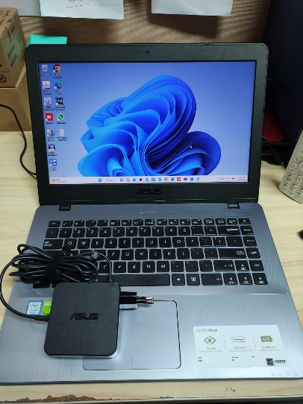
Hari ………………, ……. ………… 2025,
Telah diserahkan inventaris sebagai berikut :
- Laptop ASUS Vivobook A442UR-GA041T (1 Unit)
  - Processor Intel(R) Core(TM) i5-8250U CPU @ 1.60GHz (8 CPUs), ~1.8GHz
  - Display : 14 Inch HD (1366 x 768) nVidia GeForce GT930MX 2GB.
  - RAM : 4 GB DDR4
  - Storage : 1 TB SSD
  - SN : J8N0CV04J380336
- Charger Laptop (1 Unit)
- Mouse Wireless Logitech M190 (1 Unit)
  - SN : 2244LV011C49

Kondisi : (Bekas Pakai)

Kepada :
Nama : Raka Dwi Novianto
Divisi : Liaison Officer (LO) Pekanbaru
NIK :

Notes :
Laptop untuk alokasi karyawan baru Liaison Officer (LO) Pekanbaru

Menyerahkan,

M N Mahmudi
Menerima,

Raka Dwi Novianto
Menyetujui,

Bramantya Zain

Mengetahui,

Ali Rakhman

BERITA ACARA SERAH TERIMA INVENTARIS
PT. JAKARTA PRIMA CRANES
Wisma JPC, Jl. Mampang Prapatan Raya No.20

No. Dokumen : IT/BAST/2025/03/04
No. Inventaris : 6.2016/LT04.11/WS1LT2
DEPARTEMEN GA-IT

Hari ………………, ……. ………… 2025,
Telah diserahkan inventaris sebagai berikut :
- Laptop ASUS Vivobook A442UR-GA041T (1 Unit)
  - Processor Intel(R) Core(TM) i5-8250U CPU @ 1.60GHz (8 CPUs), ~1.8GHz
  - Display : 14 Inch HD (1366 x 768) nVidia GeForce GT930MX 2GB.
  - RAM : 4 GB DDR4
  - Storage : 1 TB SSD
  - SN : J8N0CV04J380336
- Charger Laptop (1 Unit)
- Mouse Wireless Logitech M190 (1 Unit)
  - SN : 2244LV011C49

Kondisi : (Bekas Pakai)

Kepada :
Nama : Raka Dwi Novianto
Divisi : Liaison Officer (LO) Pekanbaru
NIK :

Notes :
Laptop untuk alokasi karyawan baru Liaison Officer (LO) Pekanbaru

Menyerahkan,

M N Mahmudi
Menerima,

Raka Dwi Novianto
Menyetujui,

Bramantya Zain

Mengetahui,

Ali Rakhman

